Министерство образования Республики Беларусь

Учреждение образования

Белорусский государственный университет информатики и

Радиоэлектроники

Факультет информационных технологий и управления

Кафедра интеллектуальных информационных технологий

Отчет по лабораторной работе №1

по курсу “Логические основы интеллектуальных систем”

Вариант 5

Выполнил:

Студент гр. 221701 Робилко Т. М.

Проверил: Ивашенко В. П.

Минск

2024

**Тема:**

Представление и синтаксическая проверка формул языка логики высказываний.

**Цель:**

Приобрести навыки программирования алгоритмов синтаксического разбора формул языка логики высказываний.

**Задание:**

Проверить, следует ли формула из заданной формулы сокращенного языка логики высказываний.

**Дополнительно:**

Предусмотреть работу системы в режиме тестирования знаний пользователя.

**Грамматика языка логики высказываний:**

<константа> ::=1|0

<символ> ::=A|B|C|D|E|F|G|H|I|J|K|L|M|N|O|P|Q|R|S|T|U|V|W|X|Y|Z

<отрицание> ::= !

<конъюнкция> ::= /\

<дизъюнкция> ::= \/

<импликация> ::= ->

<эквиваленция> ::= ~

<открывающая скобка> ::= (

<закрывающая скобка> ::= )

<бинарная связка> ::= <конъюнкция>|<дизъюнкция>|<импликация>|<эквиваленция>

<атомарная формула> ::= <латинская заглавная буква>

<унарная сложная формула> ::= <открывающая скобка><отрицание><формула><закрывающая скобка>

<бинарная сложная формула> ::= <открывающая скобка><формула><бинарная связка><формула><закрывающая скобка>

<формула> ::=<логическая константа> |<атомарная формула>|<сложная формула>

**Блок-схемы функций программы:**

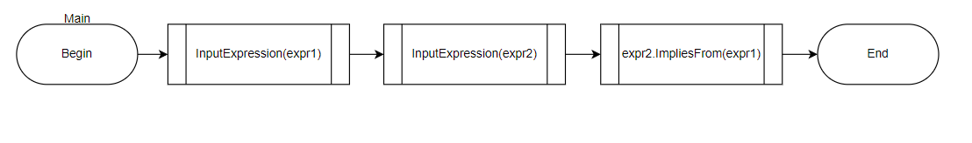

Рис 1. Функция Main().

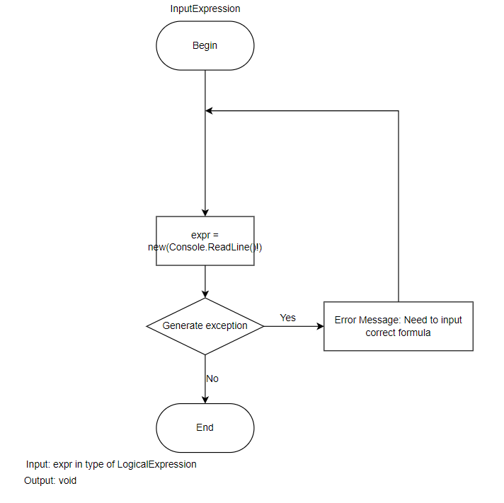

Рис 2. Функция InputExpression().

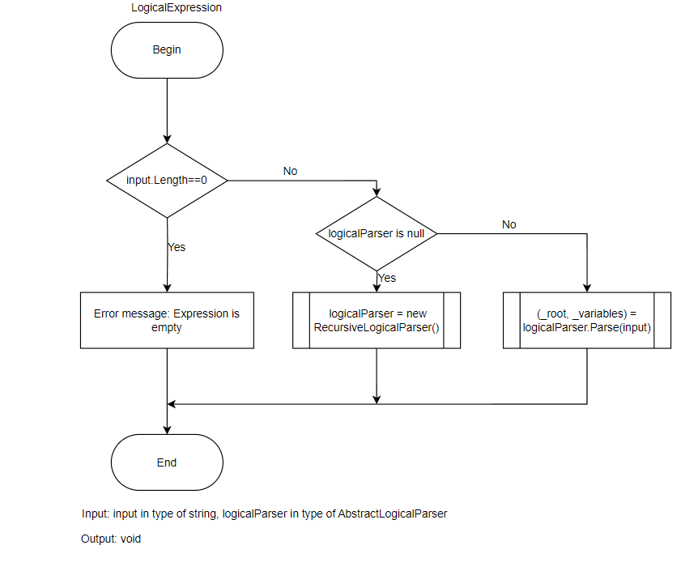

Рис 3. Функция LogicalExpression().

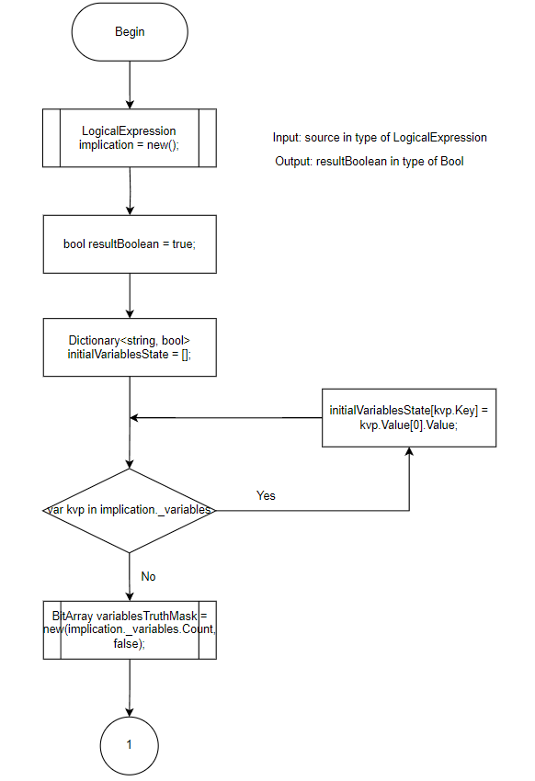

Рис 4-1. Функция ImpliesFrom().

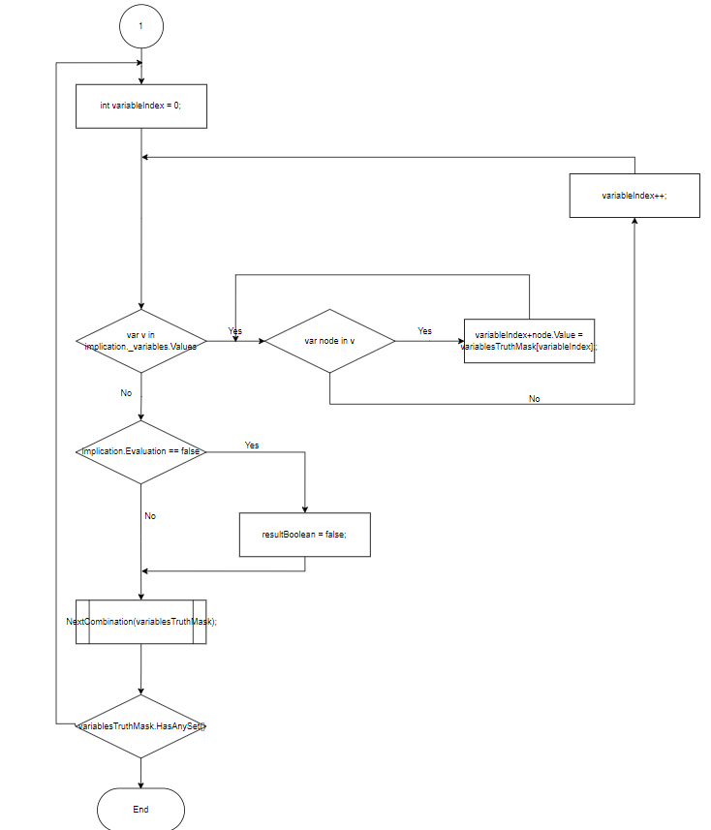

Рис 4-2. Функция ImpliesFrom().

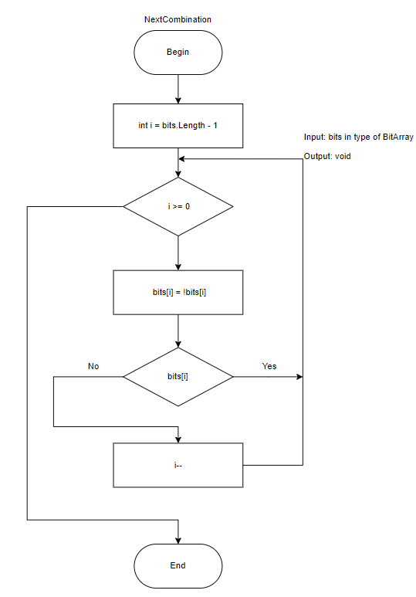

Рис 5. Функция NextCombination().

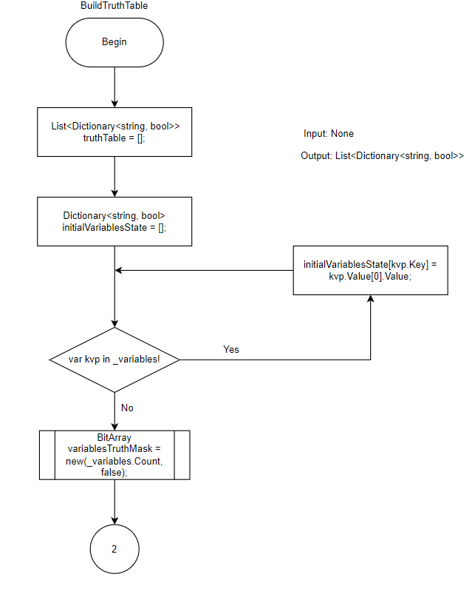

Рис 6-1. Функция BuildTruthTable().

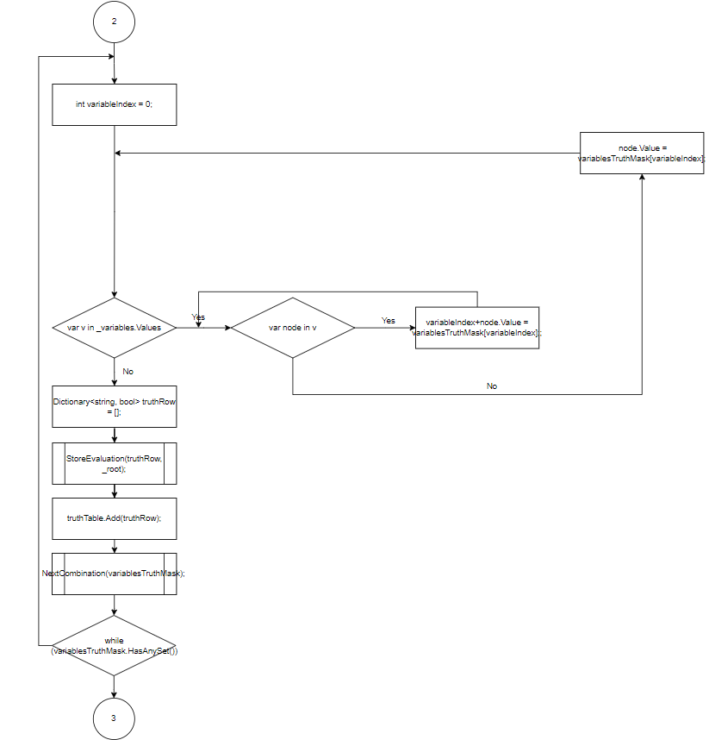

Рис 6-2. Функция BuildTruthTable().

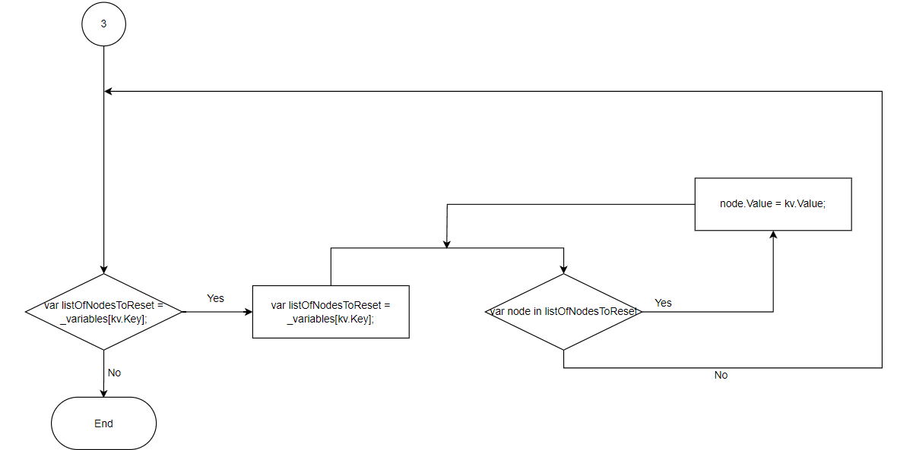

Рис 6-3. Функция BuildTruthTable().

**Выполнение:**

Лабораторная работа была выполнена в бригаде, состоящей из двух человек: Робилко Т. М. (221701), Абушкевич А.А. (221701).

В качестве средства выполнения поставленной задачи был выбран язык программирования C#. Для представления объектов, требуемых условием работы, была выбрана структура данных бинарное дерево. С помощью указанной структуры данных представляется возможным эффективная обработка и интуитивное представление логических формул в памяти компьютера. Разработанная программа позволяет проверить следование одной формулы из другой, а также проверить знания пользователя. В режиме проверки знаний программа предлагает пользователю указать, следует ли одна из заданных формул из другой. Формулы выбираются из набора предварительно заданных разработчиком. При неверном ответе пользователю предлагается изучить таблицу истинности для данных формул для понимания причины соответствующей оценки его ответа.

В начале работы программы предлагается выбрать режим работы. 1 – проверка следования одной формулы из другой, 2 - проверка знаний пользователя.



Рис 7. Главное меню программы.

При нажатии ‘1’ пользователь вводит первую формулу, а затем вторую.



Рис 8-1. Ввод первой формулы.



Рис 8-2. Ввод второй формулы.

Пользователь должен ввести формулы и нажать клавишу Enter. Переданная формула может быть некорректной относительно данной грамматики. Программа проверит введенную формулу и выдаст соответствующий ответ.

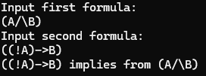

Рис 9. Итог работы программы.

Затем пользователю может заново выбрать режим работы программы.

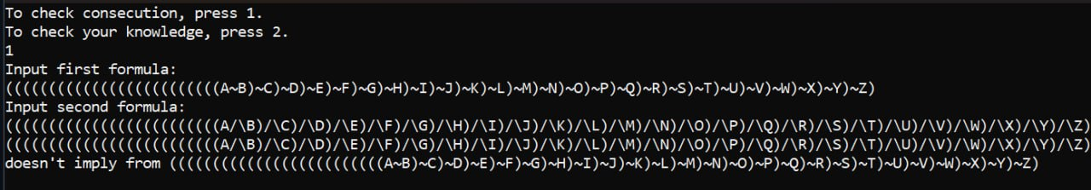**Примеры работы:**

Рис 10. Пример 1

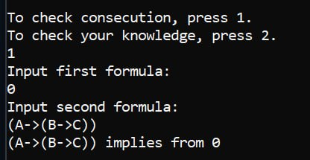

Рис 11. Пример 2

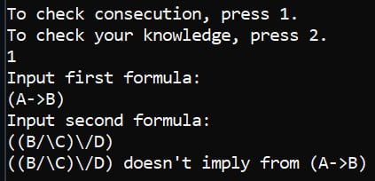

Рис 12. Пример 3

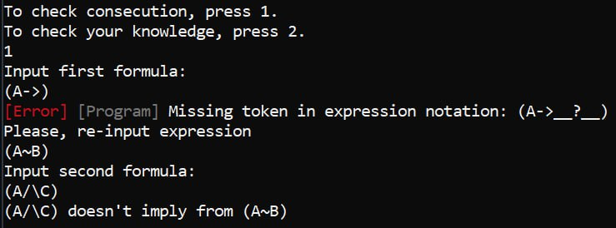

Рис 13. Пример 4

**Пример работы программы в режиме проверки знаний пользователя:**

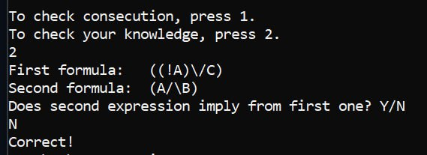

Рис 14. Пример 1

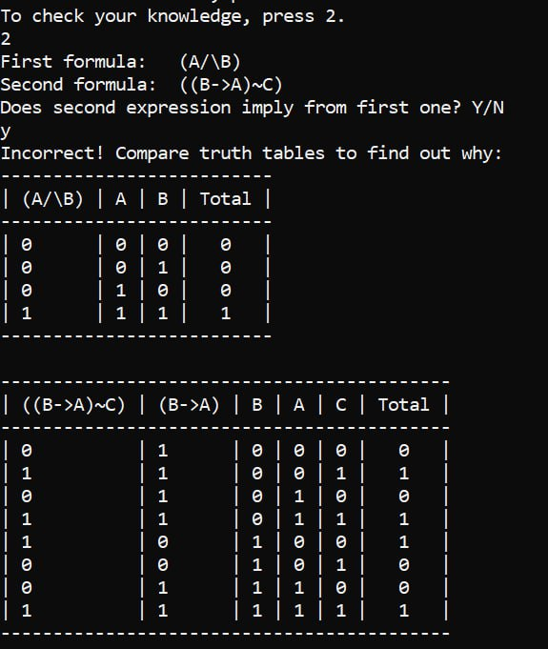

Рис 15. Пример 2

**Вывод:**

В ходе работы были приобретены навыки программирования алгоритмов синтаксического разбора формул языка логики высказываний, представления логических формул в виде синтаксического дерева.

Также была реализована программа синтаксического разбора формул языка логики высказываний, проверяющая, следует ли формула из заданной формулы сокращенного языка логики высказываний.

**Для выполнения работы использованы теоретические сведения из следующих источников:**

1. Логические основы интеллектуальных систем. Практикум: учебно-методическое пособие / В. В. Голенков, В. П. Ивашенко, Д. Г. Колб, К. А. Уваров. – Минск: БГУИР, 2011.